

Projekt-Endbericht

Bündnis WIR!-DIANA-Bündnis
Verbundprojekt: „DIANA - On-Chip Probenvorbereitung für den Nachweis von Bio markern in Vollblut mittels mikrofluidischer Lab-on-a-Chip POCT-Einwegsensoren“
Kurztitel: PlasmaSepPOC
Teilprojekt: TV2: DIANA – Integration und Charakterisierung funktioneller
Filtermembranen zur On-Chip Gewinnung von Blutplasma
Förderkennzeichen: 03WIR7303B
Projektlaufzeit: 01.09.2022 bis 28.02.2025
Berichtszeitraum: 01.09.2022 bis 28.02.2025
Berichtspflichtiger: Fraunhofer-Institut für Zelltherapie und Immunologie
Frau Alina Menge und Dr. Kai Mattern
Projektleitung: Dr. Christopher Pöhlmann, SensLab GmbH

Teil 1: Kurzbericht

Der Endbericht des PlasmaSepPOC Projekts bezieht sich zusammenfassend auf die gesamte Projektlaufzeit vom 01.09.2022 bis zum 28.02.2025.
Ziel des Forschungsvorhabens war die Entwicklung einer passiven, kostengünstigen und in Massenproduktion herstellbaren Blutplasmaseparationsmethode, die sich ohne zusätzliche Peripherie in Point-of-Care-Testing (POCT)-Einweg-Systeme integrieren lässt. Ausgangspunkt war das Defizit bisheriger POCT-Systeme, deren präanalytische Qualität durch die Verwendung von Vollblut limitiert ist, da die Anwesenheit zellulärer Bestandteile die Messwerte vieler Biomarker verfälscht. Die direkte Vermessung im Plasma vermeidet die technisch aufwendige Bestimmung von Zusatzparametern (z. B. Hämatokrit-Wert mittels Leitfähigkeitsmessung), die dann für eine rechnerische Kompensation des ermittelten Biomarker-Messwertes herangezogen werden. Die Integration einer zuverlässigen Blutplasmaseparation in Einwegsensoren stellt daher einen zentralen Entwicklungsschritt für „Sample-in-Answer-out“-POCT-Systeme dar.
Wissenschaftlich und technologisch knüpfte das Projekt an den aktuellen Stand mikrofluidischer Trenntechnologien an, insbesondere an passive Separationsmethoden, die ohne externe Kräfte auskommen. Im Gegensatz zu aktiven mikrofluidischen Verfahren, die hohe Trennleistungen bieten, jedoch komplexe und kostenintensive Apparaturen benötigen, bieten passive Ansätze, bei denen die Zellseparation auf biophysikalischen Effekten, den Zelleigenschaften, hydrodynamischen Kräften oder der Kanalgeometrie beruht, und die durch beispielsweise mikrostrukturierte oder membranbasierte Filtration realisiert werden kann, eine vielversprechende Grundlage für einfach bedienbare und wirtschaftlich tragfähige POCT-Anwendungen. Trotz einiger vielversprechender Ansätze, die in der Literatur beschrieben wurden, existieren bislang jedoch kaum Verfahren, die sowohl mit geringen Blutvolumina (z. B. Kapillarblut aus der Fingerbeere) als auch ohne Verdünnungsschritte zuverlässig funktionieren und gleichzeitig in großem Maßstab herstellbar sind.
Im Rahmen des Projekts wurde in einem interdisziplinären Konsortium aus der SensLab GmbH, dem Fraunhofer IZI und dem Fraunhofer IWU an der Konzeption, Realisierung und Evaluation solcher passiven Separationsmethoden gearbeitet. Der Ablauf umfasste die Erforschung geeigneter Verfahren zur Herstellung mikrostrukturierter Master-Werkzeuge (u. a. durch Laserbearbeitung, Lithografie, Zerspanung), die Abformung der Strukturen in kostengünstige Kunststoffträger mittels Heißprägen, sowie die Integration modifizierter Membranmaterialien in mikrofluidische Strukturen zur Plasmaseparation. Die entstandenen Filterstrukturen wurden in prototypische POCT-Sensoren eingebettet und anhand verschiedener Nachweisformate (z. B. Laktat, CRP, PCT) hinsichtlich analytischer Leistungsfähigkeit und Fertigungstauglichkeit evaluiert. Dabei wurden die Nachweisformate der verschiedenen Biomarker teilweise auch in diesem Forschungsvorhaben entwickelt, optimiert und validiert – mit Puffersystemen und mit Blutplasma, der Zielmatrix.
Der modulare Entwicklungsansatz zielt darauf ab, eine generische, auf andere Plattformen übertragbare Separationsmethode zu etablieren und die Grundlage für eine nachhaltige Weiterentwicklung im Kontext des DIANA-Bündnisses zu schaffen.
Vom Fraunhofer IZI konnte im Rahmen der Projektbearbeitung erfolgreiche Tests einer Filtermembran-basierten Plasmaseparation durchgeführt werden bei vorheriger Untersuchung unterschiedlichster Filtermaterialien und Oberflächenbeschichtungen. Dabei stellten sich die mikrofluidische Filtermembran-gekoppelte Designüberführung auf Polycarbonat als finales Substratmaterial sowie die Reproduzierbarkeit der Plasmaseparation zunächst als zentrale Herausforderungen dar. Diese Probleme wurden gezielt adressiert: Es wurde eine optimierte Version der Blutplasmaseparation mit zwei parallelgeschalteten Membranen, welche eine verbesserte Reproduzierbarkeit sowie Abformqualität ermöglichten realisiert. Zudem wurden verschiedene Designs und technologische Ansätze getestet, um die Membranen zuverlässig und dicht in die mikrofluidischen Chips einzubetten, was zu einer verbesserten Prozessstabilität führte, hinsichtlich der Separation aber auch der Sicherung der Fluidik.
Generell konnte ein Rapid Prototyping Verfahren für diese Art der POCT Anwendungen mit integrierter Probenvorbereitung entwickelt werden, die teilweise eine Blutplasmaseparation ermöglichte.
Des Weiteren wurde im Projekt die Entwicklung und Validierung eines homogenen Immunoassays für Procalcitonin (PCT) mit Lumineszenz-basierter Detektion basierend auf selbst gelabelten Antikörpern erfolgreich umgesetzt. Es konnte die Messung der PCT-Konzentration direkt aus Plasma demonstriert werden. Es konnten auch einzelne Messungen direkt aus dem Einwegchip erfolgreich durchgeführt werden – ein wichtiger Schritt hin zu einem vollständig integrierten „Sample-in–Answer-out“-System – aufgrund der mangelnden Reproduzierbarkeit konnten aber eine Vielzahl von Messungen nicht durchgeführt werden.

Teil 2: Eingehende Darstellung der durchgeführten Arbeiten

Zahlenmäßiger Nachweis
Im Rahmen des Projekts wurden insgesamt 179.951,35 € an Kosten nachgewiesen, was nur geringfügig mit ca. 941 € über der bewilligten Gesamtsumme von 179.009,79 € steht. Der größte Anteil entfiel auf den Bereich Personal 171.024,45 €, während hierfür ursprünglich 164.409,79 € vorgesehen waren. Die tatsächlichen Ausgaben lagen damit leicht über der Vorkalkulation. Dafür wurden für Materialkosten nur 7.816,78 € eingesetzt, gegenüber einer geplanten Summe von 13.000,00 €, sodass dieser Posten unter dem Ansatz blieb. Im Bereich Reisekosten betrugen die tatsächlichen Ausgaben 1.110,12 €, die auch unter den geplanten 1600 € blieben. Insgesamt zeigt sich, dass die Mittel weitgehend im vorgesehenen Rahmen eingesetzt wurden, wobei insbesondere die Personalkosten etwas höher ausfielen und die Material- und Reisekosten geringer als ursprünglich kalkuliert waren.

Entwicklung membranintegrativer Mikrofluidiksysteme
Im Rahmen des Arbeitspakets zur Integration von Filtermembranen in mikrofluidische Systeme wurden insgesamt sieben aufeinanderfolgende Designvarianten gefertigt und evaluiert. Ziel war es, eine reproduzierbare, dichte und prozessstabile Integration der Filtermembran zu erreichen, die eine zuverlässige Blutplasmaseparation im Einwegsensor ermöglicht. Die Entwicklung erfolgte iterativ, wobei die jeweiligen Erfahrungen und Probleme in die nachfolgenden Varianten einflossen, die in Abbildung 1 nachzuvollziehen sind.

Variante 1 – Erster SensLab-Entwurf mit 3 mm Filteraufnahme
Das erste getestete Design stammte aus einem Entwurf von SensLab und umfasste eine Filteraufnahme mit einem Durchmesser von 3 mm sowie ein Kanalsystem mit einer Breite und Höhe von jeweils 100 µm. Die Filterkammer hatte eine Höhe von 400 µm und diente als Einlassbereich. Von dort führte ein Kanal in die Messkammer, die wiederum mit einer kaskadierenden Kapillarpumpe verbunden war. Diese zusätzliche Struktur sollte die Kapillarkräfte verstärken und war im ursprünglichen Entwurf nicht vorgesehen.
Die Fertigung erfolgte in Polymethylmethacrylat (PMMA), um eine schnelle Machbarkeitsstudie zu ermöglichen. Die Abformqualität war gut, jedoch führten elektrostatische Effekte zu erheblichen Schwierigkeiten bei der Positionierung der Membranen, was die praktische Handhabbarkeit stark einschränkte.

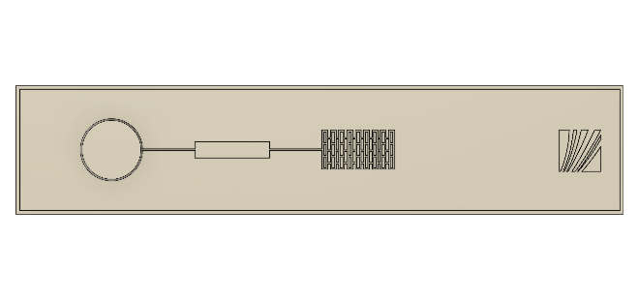 | 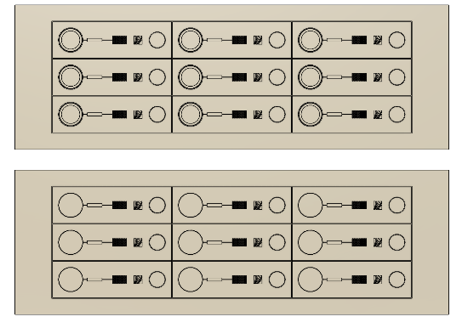
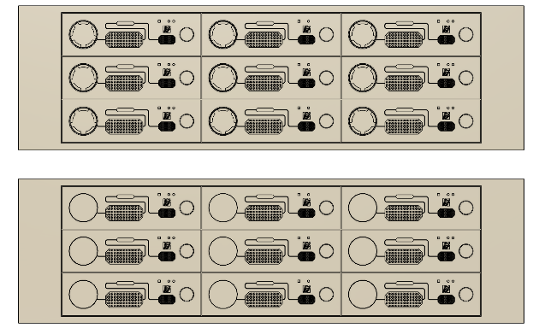 | 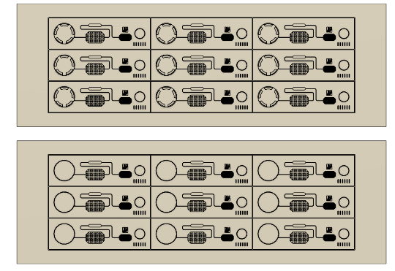
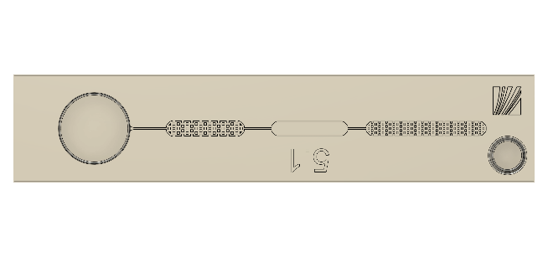 | 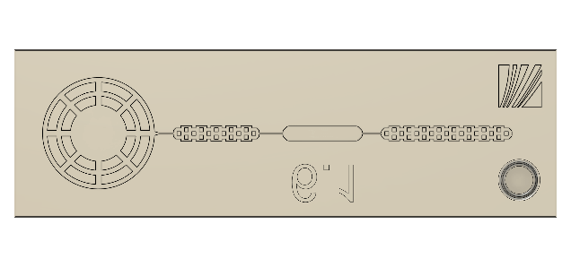
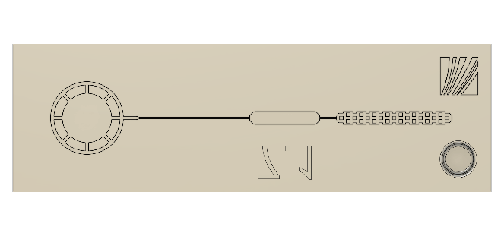 | 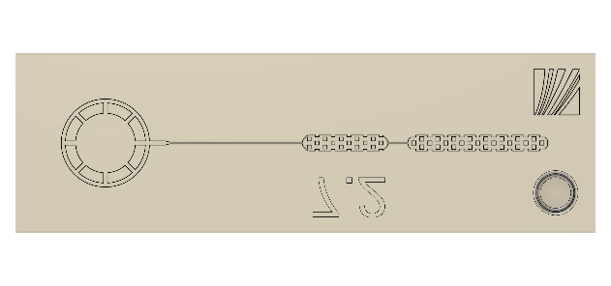
Abbildung 1: Aufbau der entwickelten mikrofluidischen Systeme. Dargestellt sind die Versionen 1.1 bis 7.2 (von oben links nach unten rechts). Die Versionen 2.1, 3.1 und 4.1 sind zusätzlich mit den zugehörigen Montagestempeln (oben) abgebildet.

Variante 2 – Vergrößerte Filteraufnahme (6 mm)
Um die Handhabung zu verbessern, wurde die Filteraufnahme auf 6 mm Durchmesser erweitert. Durch die größere Masse der Membran sollte der Einfluss elektrostatischer Aufladung reduziert werden. Auch diese Variante wurde in PMMA gefertigt. Die Positionierung der Membran war tatsächlich erleichtert, jedoch zeigte sich ein anderes Problem: Blutproben flossen teilweise an Spalten zwischen Membran, Folie und Systemwand vorbei, wodurch keine vollständige Separation erzielt werden konnte. Es wurde untersucht ob die Membran mit dem System verschweißt werden kann, dies funktionierte und erschien als gute Möglichkeit dem Problem mit dem umfließen der Filtermembran zu verringern.

Variante 3 – Membranverschweißung mit dem Chip und zusätzliche Filterstrukturen
In dieser Entwicklungsstufe wurde ein neues Verfahren etabliert: Die Membran sollte nicht mehr lose eingelegt, sondern durch Wärme und Druck direkt mit dem Chip verschweißt werden. Hierfür wurde die Kammerhöhe auf 300 µm reduziert, um einen engen Kontakt zwischen Membran, Systemwand und Klebefolie herzustellen und Spaltbildungen zu vermeiden.
Zusätzlich wurde hinter der Filterkammer eine Pfostenstruktur (300 µm × 100 µm) integriert, die als nachgeschaltete Filtration dienen sollte. Erste Versuche deuteten zudem darauf hin, dass bestimmte Oberflächeneigenschaften Erythrozyten zum Ausfällen brachten, ein Effekt, der nicht vollständig erklärt werden konnte, aber berücksichtigt wurde.
Mehrere Werkzeugvarianten wurden angefertigt, um die optimale Einpresstiefe der Membran zu untersuchen. Insgesamt stellte Variante 3 einen technologischen Fortschritt dar, offenbarte aber noch Probleme mit Membranstauchung.

Variante 4 – Anpassung der Kammerhöhe und Einführung von Kapillarbrücken
Auf die in Variante 3 beobachtete Stauchung der Membran wurde reagiert, indem die Kammerhöhe auf 500 µm und in einer weiteren Version auf 600 µm erhöht wurde. Gleichzeitig wurde das Verschweißwerkzeug überarbeitet: Statt die Membran vollständig am Rand zu verpressen, wurden fünf schmale Spalten ausgespart, die als Kapillarbrücken fungierten. Damit sollte der Flüssigkeitstransport in die nachgeschaltete Kanalstruktur erhalten bleiben. Auch diese Variante wurde in PMMA gefertigt. Der Fokus lag auf der Bestimmung der optimalen Membrantiefe, die einerseits für Dichtigkeit sorgte, andererseits aber die Kapillarkräfte nicht beeinträchtigen durfte.

Variante 5 – Umstellung auf Polycarbonat und systematische Designvarianten
Auf Anforderung des Industriepartners SensLab wurde das Substratmaterial von PMMA auf Polycarbonat (PC) umgestellt, um dessen etablierte Fertigungsstandards zu berücksichtigen. Hierfür kam eine 0,25 mm starke PC-Folie zum Einsatz, die beidseitig geprägt und anschließend weiterverarbeitet wurde. Parallel wurden die Prozessparameter an das neue Material angepasst.
Um die Bauteilabmessungen wieder auf das Ausgangsmaß zurückzuführen, wurde das fluidische Design verkleinert und die Messkammer neu positioniert. Die Filterkammer erhielt eine Tiefe von 500 µm, die Pfostenstruktur wurde stark reduziert, blieb aber zwischen Filterkammer und Messkammer integriert.
Innerhalb dieser Entwicklungsstufe wurden vier Varianten getestet: mit Filterdurchmessern von 4 mm und 6 mm sowie unterschiedlichen Ausführungen der Pfostenstrukturen. Dadurch konnte der Einfluss der Membrangröße und der nachgeschalteten Strukturen auf Transport und Separation gezielt untersucht werden.
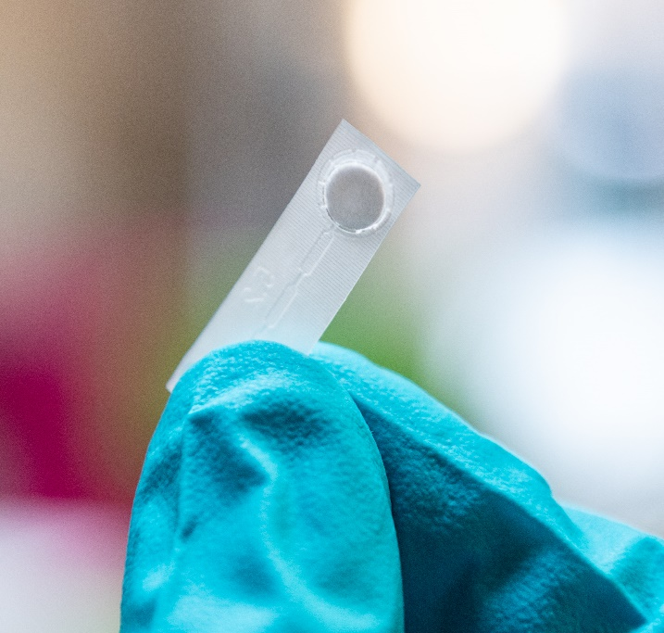
Abbildung 2: Eine der erste Designiteration auf Polycarbonat mit integriertem Membranfilter.

Variante 6 – Zweiteiliges System mit thermischem Bonding
Da weiterhin beobachtet wurde, dass Blut an der Membran vorbeifließen konnte, wurde in Variante 6 ein zweiteiliges System entwickelt. Die untere Hälfte enthielt die Fluidik und die Membranaufnahme, die obere Hälfte verschloss die Filterkammer vollständig. Beide Hälften wurden separat geprägt, mit Durchgangsbohrungen versehen und anschließend thermisch gebondet, wobei die Temperatur bewusst nicht erhöht wurde, um die Membran nicht zu schädigen.
Die Kammerhöhe wurde auf 450 µm festgelegt, da hier der kritische Balancepunkt zwischen zu großem Spalt (Umgehungsströmung) und zu starker Stauchung (Unterbrechung des Flüssigkeitstransports) lag. Mit diesem Aufbau konnte ein wesentlich robusteres System erzielt werden, das Umgehungsströme weitgehend ausschloss.

Variante 7 – Optimierung des Kapillarflusses und Reduktion des Systemvolumens
Die letzte Entwicklungsstufe umfasste zwei Untervarianten.
- Untervariante 7.1 – Volumenreduktion und Übergangsoptimierung:
Die Fluidikstruktur unterhalb der Filtermembran wurde verkleinert, um das Volumen zu reduzieren und den Flüssigkeitstransport effizienter zu gestalten. Die Pfostenstruktur wurde entfernt. Die Kanaltiefe wurde auf 150 µm erhöht, um den Einfluss der Oberflächenrauigkeit zu minimieren. Zudem erhielt der Übergang von der Filterunterseite zum Kanal einen erweiterten Kontakttrichter, der den Plasmatransport verbessern sollte. Die Kammerhöhe wurde auf 0,95 mm erhöht, um Platz für den Einbau zusätzlicher Filtermembranen zwischen den beiden Systemhälften zu schaffen.
- Untervariante 7.2 – Pfostenstruktur in der Messkammer:
In einer weiteren Variante wurde die Messkammer selbst mit einer Pfostenstruktur versehen. Dies sollte Blasenbildung verhindern und gleichzeitig die Kapillarkraft erhöhen, um eine vollständige und gleichmäßige Befüllung der Messkammer sicherzustellen.

Zusammenfassung
Die Entwicklung der membranintegrativen Mikrofluidiksysteme zeigte einen klaren Fortschritt von frühen Machbarkeitsstudien in PMMA (Varianten 1–4) über die Übertragung in ein industrierelevantes Material (Variante 5) bis hin zu komplexeren, zweiteiligen Aufbauten mit optimierten Geometrien (Varianten 6 und 7). Durch die iterative Vorgehensweise konnten zentrale Herausforderungen – wie elektrostatische Effekte, Spaltbildung, Membranstauchung und unvollständiger Flüssigkeitstransport – schrittweise adressiert und teilweise gelöst werden.
Das finale System der Variantenreihe legt damit eine wichtige Grundlage für eine zuverlässige Integration von Filtermembranen in Einweg-POCT-Systeme und zeigt gleichzeitig Ansatzpunkte für weitere Optimierungen, etwa durch mehrstufige Filtrationskonzepte oder die Verwendung alternativer Membranmaterialien.

Auswahl und Analyse der Membranmaterialien
Für das wissenschaftlich-technische Arbeitsziel „Selektion geeigneter nachhaltiger Membran-basierter Filtrationsmethoden und Etablierung einer Modifikationsprozedur zur Verwendung dieser Membranen in Kombination mit dem Heißprägeverfahren“ wurden nicht nur die mikrofluidischen Designvarianten und Fertigungsstrategien optimiert, sondern auch verschiedene Membranmaterialien sowohl mit rot eingefärbtem PBS als auch mit frischem Vollblut getestet. Dabei kamen hydrophobe und hydrophile Membranen zum Einsatz, um den Flüssigkeitsfluss durch die Membranstrukturen zu untersuchen. Beobachtet wurde, ob die Tropfen lediglich auf der Oberfläche verbleiben oder ob sie hindurchtreten. Zudem wurde die Durchflusszeit gemessen, um Unterschiede in der Geschwindigkeit des Bluttransports durch die jeweiligen Membranen zu erfassen. Zusätzlich erfolgte eine optische Auswertung hinsichtlich der „Klarheit“ des Blutes nach dem Durchtritt. Getestet wurden die Membranmaterialien PVDF, Supor200, Polyethersulfon (PES), Whatman Fusion 5, Vivid Pall GF und GR, Mixed-Celluose-Ester (MCE) sowie Nitrocellulose (NC). Dabei kamen einfache Chipsdesigns der ersten Varianten sowie das Snifit-Chip-Design aus PMMA sowie PC zum Einsatz.
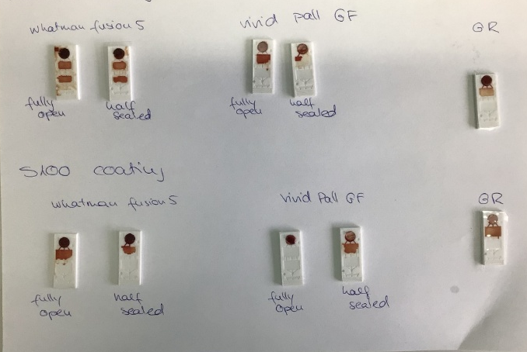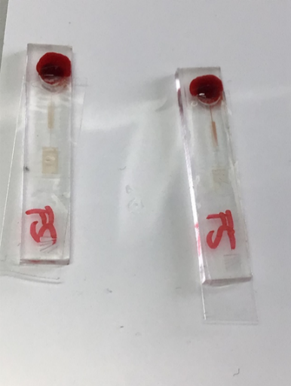
a
b
Abbildung 3: Membranmaterialien im Vergleich. Es werden verschiedene Chipdesignvarianten a) Snifit-Chip und b) Variante 2.1 mit den verschiedenen vielversprechenden Membranen und verschiedenen hydrophilen Coatings S100 (untere Reihe) und PH (obere Reihe) mit Vollblut auf deren Plasmaseparationsleistung getestet.
Während das Blut bei MCE- und NC-Membranen gar nicht durchdrang, zeigten PVDF, PES, Supor200 und Vivid Pall einen vollständigen Rotfärbungseffekt. Bei Whatman Fusion 5 und den Membranen von Vivid Pall konnte hingegen eine teilweise Trennung beobachtet werden.
Für die vielversprechendsten Membranen wurde die Chips der Variante 2.1 und der Snifit-Chip in halb- sowie vollständig versiegelten Varianten getestet, um potenzielles seitliches Auslaufen zu verhindern. Bei der halb geschlossenen Variante wurde die Membran oben auf das Chipinlet vor die Kanalstrukturen aufgelegt und die Kanäle und die Hälfte der Membran mit Folie versiegelt. Bei der vollständig geschlossenen Variante war der Chip von unten offen, sodass die Membran passend ins Inlet eingelegt werden konnte und die ganzen Strukturen vollständig von unten mit Folie versiegelt wurde.
Zudem kamen hydrophile Coatings (S100 und PH) zum Einsatz, die für einen stabilen, nicht abreißenden kapillaren und gleichzeitig schnellen Fluss innerhalb der Chips erforderlich sind. Diese Beschichtungen wurden in Kombination mit den verschiedenen Integrationsweisen und den am besten geeigneten Membranmaterialien untersucht und gegenübergestellt.
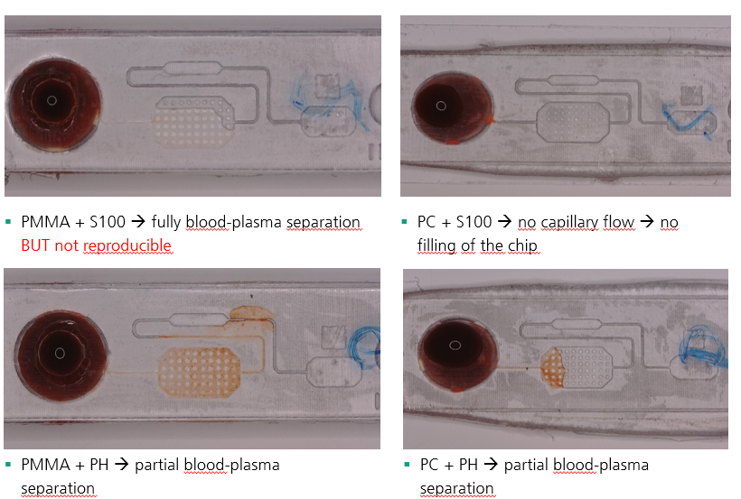
c
d
b
a
Abbildung 4: Verschiedene Chipmaterialien mit verschiedenen hydrophilen Beschichtungen liefern ein unterschiedliches Ergebnis. a) PMMA mit S100: vollständige Blutplasmaseparation b) PC + S100: kein Kapillarflow, Kammer wird nicht befüllt c) PMMA+ PH coating: partielle Blutplasmaseparation d) PC + PH coating: partielle unsaubere Blutplasmaseparatiu
Im Rahmen einer der Versuchsreihen wurden mit Membranen-bestückte Chips aus PMMA und PC in Kombination mit den hydrophilen Beschichtungen S100 und PH getestet. Mit PMMA und S100 konnte in einzelnen Fällen eine vollständige Blut-Plasma-Trennung erzielt werden, die Ergebnisse erwiesen sich jedoch als nicht reproduzierbar. Bei PC in Kombination mit S100 trat kein kapillarer Fluss auf, sodass der Chip nicht befüllt wurde. Mit der PH-Beschichtung hingegen konnte sowohl bei PMMA- als auch bei PC-Chips eine teilweise Blut-Plasma-Trennung beobachtet werden, wenn auch ohne vollständige Separation. Insgesamt zeigen die Resultate, dass S100 potenziell zu einer vollständigen Separation führen kann, jedoch eine unzureichende Reproduzierbarkeit aufweist, während PH in beiden getesteten Chipmaterialien eine stabilere, wenngleich nur partielle Separation ermöglicht.
Zur Optimierung des Versuchsaufbaus wurde das ursprüngliche Ein-Filter-Design in ein Zwei-Filter-Setup überführt, wobei Whatman Fusion 5 und Vivid Pall Membranen verwendet wurden. Das Herstellungsverfahren umfasste eine vollständig verkapselte Membran, um Leckagen zu vermeiden, tiefere geprägte Kanalstrukturen sowie eine direkte Membraninstallation ohne zusätzliches Material (wie in vorhergehenden Absätzen ausführlich beschrieben).
Grundsätzlich konnte mit diesem Aufbau eine Plasmaseparation erzielt werden; jedoch erfolgte die Befüllung der Messkammern nur sehr langsam, und nach der Befüllung kam es vereinzelt zu Durchbrüchen des Filtrats. Die Reproduzierbarkeit schwankte dabei deutlich zwischen den einzelnen Versuchsreihen und lag im Bereich von 25–80 %.
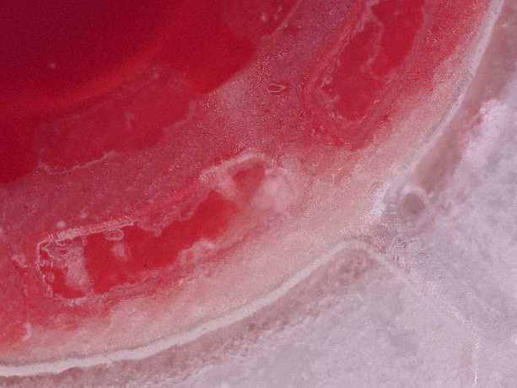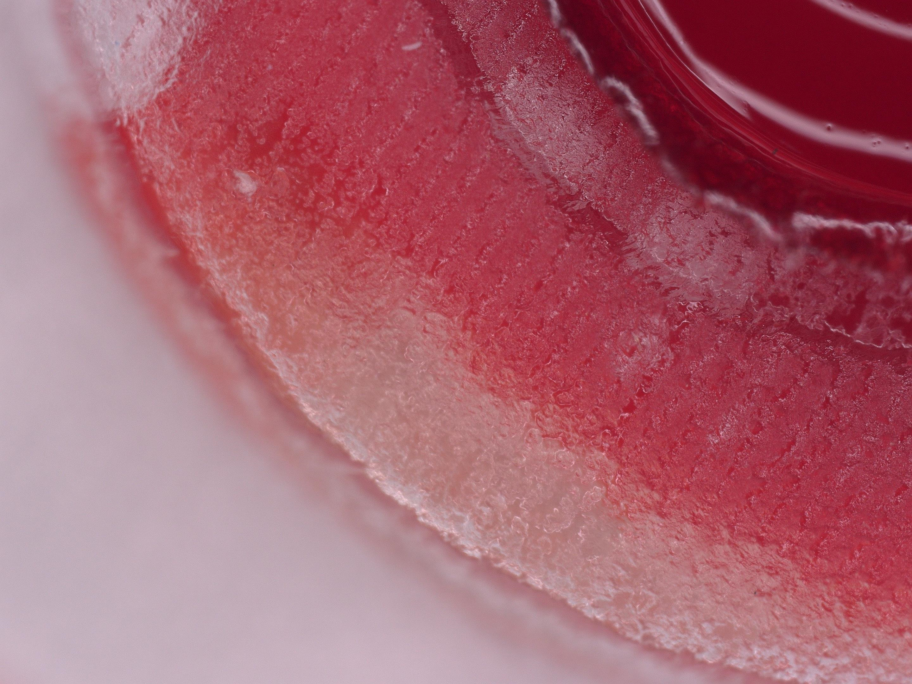
Abbildung 5: Mikroskopische Aufnahmen des Chipinlets (links am Kanalübergang). Die hellen-gelblichen Stellen zeigen generiertes an den Rand gedrücktes Plasma; die roten Stellen das zu separierende Vollblut.

Entwicklung eines homogener Immunoassay für die Implementierung der Filterstrukturen
Für das Arbeitsziel der Applikation der präparierten Filtrationsstrukturen in beispielhaften Einweg-Sensoren, als homogenen Immunoassay zum Nachweis von NAD+ mittels eines elektrochemischen Methodik wurde im Gegensatz zum ursprünglichen Gesamtvorhaben für die Assayentwicklung das Lumit Immunoassay Labeling Kit von Promega eingesetzt, welches auf einem chemilumineszenten Signal basiert, und für Procalcitonin (PCT) entwickelt.
Hierbei wird eine speziell entwickelte Luciferase (NanoLuc), die ursprünglich aus einer tiefsee-leuchtenden Garnele stammt, in zwei Untereinheiten aufgeteilt: Small BiT (11 Aminosäuren) und Large BiT (18 kDa). Diese besitzen eine sehr geringe Affinität zueinander und werden als HaloTag-Fusionsproteine exprimiert, die im Falle dieses Assay an Primärantikörper gegen PCT binden. Dadurch werden SmBiT und LgBiT in räumliche Nähe gebracht und können eine aktive Luciferase bilden, die bei Zugabe eines Substrats ein starkes Lumineszenzsignal erzeugt. Das Labeling erfolgte in zwei Schritten: Zunächst reagieren die HaloTag-Liganden mit den primären Aminen der Lysinreste auf den Antikörpern und bilden dabei Amidbindungen. Anschließend werden die so markierten Antikörper mit HaloTag-LgBiT bzw. HaloTag-SmBiT inkubiert, sodass am Ende jeweils Ab1 und Ab2 mit den beiden Luciferase-Fragmenten gekoppelt sind. Dadurch ergeben sich zwei mögliche Antikörperkombinationen. Die Ausgangsmenge jedes Antikörpers betrug 100 µg. Während des Labelings wurden mehrere Waschschritte mit Zeba Spin Columns durchgeführt, um störende Additive (z. B. Azid) und überschüssige HaloTag-Liganden zu entfernen, was jedoch zu einem vergleichsweise hohen Antikörperverlust führte.
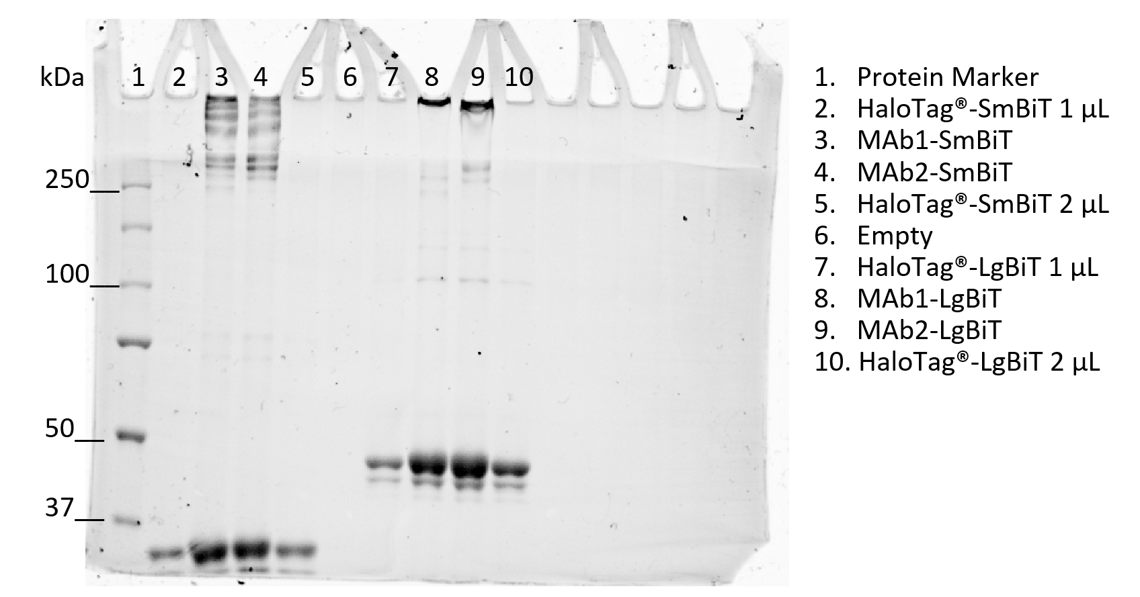
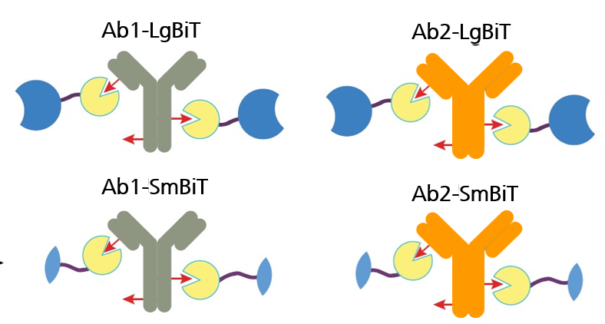
Im Unterschied zum ursprünglich vorgesehenen NAD⁺-Detektionsassay, der auf einem BRET-System beruhte, weist der entwickelte Assay eine ähnliche Signalcharakteristik, jedoch eine abweichende Detektionsstrategie auf.
Im Anschluss wurden sogenannte Checkerboard-Experimente durchgeführt, um die optimale Kombination und Konzentration der markierten Antikörper zu ermitteln. Hierbei wurde ein Konzentrationsbereich getestet, um die jeweils beste Antikörperkombination mit dem höchsten Signal-to-background-Verhältnis (S/B) und den besten relativen Lumineszenzeinheiten (RLU) zu identifizieren. Schließlich wurden die zwei vielversprechendsten Kombinationen ausgewählt, d.h., die mit dem passendstem Signal-to-Background-Verhältnis bei der Detektion der Chemolumineszenz.
Der Assay wurde dann gezielt für die Detektion von einer medizinisch-relevanten PCT-Konzentration von 0.25 ng/mL bzw. 2 ng/mL über das Anpassen verschiedener Parameter wie das Volumen der Antikörper, die Verdünnung der Detektionsreagenz, das Volumen der Detektionsreagenz, das Volumen des Analyte, die Inkubationszeit oder die Schüttelprozedur optimiert.
Abbildung 6: Gelbild zur Erfolgskontrolle des Labelings der PCT-Antikörper für den Lumit™-Immunoassay mit LgBiT und SmBiT.
Ab1-LgBiT
Ab1-SmBiT
Ab2-LgBiT
Ab2-SmBiT
8 molar excess of LgBiT/SmBiT instead of 4 molar
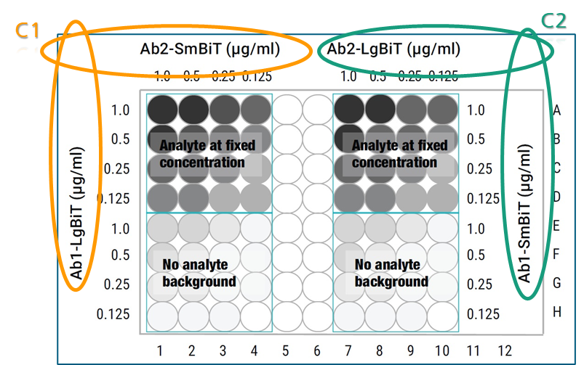
Abbildung 7: Schematische Darstellung des Aufbaus der Checkerboard-Experimente mit den unterschiedlich gelabelten Antikörpern und ihrer Konzentration.
Da im zukünftigen Endprodukt der PCT-Spiegel in menschlichen Blutplasmaproben bestimmt werden soll, in den prozessierten Chips mit eingebauter Membran, musste der Assay auch auf Matrixeffekte, d.h. hinsichtlich des Einflusses der Proteine im Plasma auf den Nachweis des Analyten, untersucht werden. Dabei wurden unterschiedliche PCT Konzentrationen mit dem Lumit™ Immunoassay gemessen und in verschiedenen Systemen – Puffer und Blutplasma – gegenübergestellt.
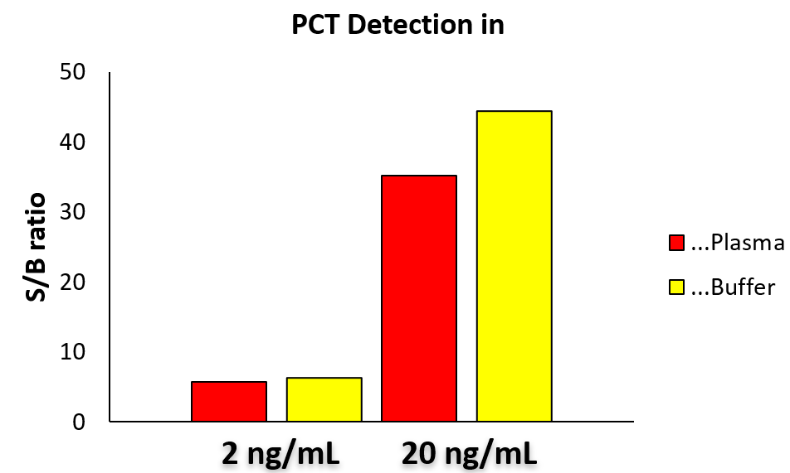
Abbildung 8: Signal-to-Background Verhältnis des PCT-Assay bei 2ng/mL PCT bzw. 20 ng/mL PCT in Puffer und Plasma im Vergleich.

Darüber hinaus wurde der entwickelte Assay nach EMA-Standard validiert (z.B. die Assay Genauigkeit, die Limits of Blank, Detection und Quantification bestimmt), charakterisiert und es wurden Kalibrationskurven für mit definierter PCT-Konzentration gespikte Puffer- sowie Plasmaproben aufgenommen.

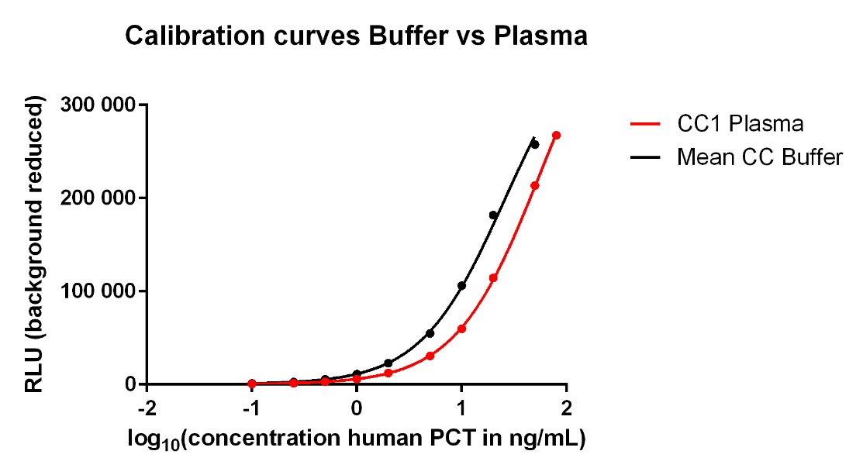
Abbildung 9: Kalibrationskurven des PCT-Assay im Puffer und Plasma im Vergleich. Aufgetragen als relative Lichteinheiten abhängig von der PCT-Konzentration (logarithmisch)

In einem ersten Vorversuch zur Übertragung des optimierten PCT Lumit™ Immunoassays auf ein mikrofluidisches System konnte der prinzipielle Machbarkeitsnachweis erbracht werden. Mit dem eingesetzten Chip aus PMMA und hydrophiler S100-Beschichtung wurde ein schneller Reagenzienfluss erreicht, sodass bereits nach etwa fünf Minuten Chemilumineszenz am Chip-Ausgang messbar war. Trotz des im Vergleich zur Mikrotiterplatte deutlich reduzierten Volumens (0,5 µL gegenüber 25 µL) konnte eine klare Unterscheidung zwischen Signal- und Hintergrundreaktion erzielt werden, mit einem Signal-zu-Hintergrund-Verhältnis von 5. Damit wurde gezeigt, dass das System grundsätzlich für die Umsetzung des Assays geeignet ist.

Teil 3: Erfolgsbericht

wissenschaftlich-technische Ergebnis des Vorhabens, die erreichten Nebenergebnisse und die gesammelten wesentlichen Erfahrungen

Entwicklung membranintegrativer Mikrofluidiksysteme
Im Rahmen des Arbeitspakets zur Integration von Filtermembranen in mikrofluidische Systeme wurden insgesamt sieben aufeinanderfolgende Designvarianten gefertigt und evaluiert. Ziel war es, eine reproduzierbare, dichte und prozessstabile Integration der Filtermembran zu erreichen, die eine zuverlässige Blutplasmaseparation im Einwegsensor ermöglicht. Die Entwicklung erfolgte iterativ, wobei die jeweiligen Erfahrungen und Probleme in die nachfolgenden Varianten einflossen.
Variante 1 – Erster SensLab-Entwurf mit 3 mm Filteraufnahme
Das erste getestete Design stammte aus einem Entwurf von SensLab und umfasste eine Filteraufnahme mit einem Durchmesser von 3 mm sowie ein Kanalsystem mit einer Breite und Höhe von jeweils 100 µm. Die Filterkammer hatte eine Höhe von 400 µm und diente als Einlassbereich. Von dort führte ein Kanal in die Messkammer, die wiederum mit einer kaskadierenden Kapillarpumpe verbunden war. Diese zusätzliche Struktur sollte die Kapillarkräfte verstärken und war im ursprünglichen Entwurf nicht vorgesehen.
Die Fertigung erfolgte in Polymethylmethacrylat (PMMA), um eine schnelle Machbarkeitsstudie zu ermöglichen. Die Abformqualität war gut, jedoch führten elektrostatische Effekte zu erheblichen Schwierigkeiten bei der Positionierung der Membranen, was die praktische Handhabbarkeit stark einschränkte.
Variante 2 – Vergrößerte Filteraufnahme (6 mm)
Um die Handhabung zu verbessern, wurde die Filteraufnahme auf 6 mm Durchmesser erweitert. Durch die größere Masse der Membran sollte der Einfluss elektrostatischer Aufladung reduziert werden. Auch diese Variante wurde in PMMA gefertigt. Die Positionierung der Membran war tatsächlich erleichtert, jedoch zeigte sich ein anderes Problem: Blutproben flossen teilweise an Spalten zwischen Membran, Folie und Systemwand vorbei, wodurch keine vollständige Separation erzielt werden konnte. Es wurde untersucht ob die Membran mit dem System verschweißt werden kann, dies funktionierte und erschien als gute Möglichkeit dem Problem mit dem umfließen der Filtermembran zu verringern.
Variante 3 – Membranverschweißung mit dem Chip und zusätzliche Filterstrukturen
In dieser Entwicklungsstufe wurde ein neues Verfahren etabliert: Die Membran sollte nicht mehr lose eingelegt, sondern durch Wärme und Druck direkt mit dem Chip verschweißt werden. Hierfür wurde die Kammerhöhe auf 300 µm reduziert, um einen engen Kontakt zwischen Membran, Systemwand und Klebefolie herzustellen und Spaltbildungen zu vermeiden.
Zusätzlich wurde hinter der Filterkammer eine Pfostenstruktur (300 µm × 100 µm) integriert, die als nachgeschaltete Filtration dienen sollte. Erste Versuche deuteten zudem darauf hin, dass bestimmte Oberflächeneigenschaften Erythrozyten zum Ausfällen brachten, ein Effekt, der nicht vollständig erklärt werden konnte, aber berücksichtigt wurde.
Mehrere Werkzeugvarianten wurden angefertigt, um die optimale Einpresstiefe der Membran zu untersuchen. Insgesamt stellte Variante 3 einen technologischen Fortschritt dar, offenbarte aber noch Probleme mit Membranstauchung.
Variante 4 – Anpassung der Kammerhöhe und Einführung von Kapillarbrücken
Auf die in Variante 3 beobachtete Stauchung der Membran wurde reagiert, indem die Kammerhöhe auf 500 µm und in einer weiteren Version auf 600 µm erhöht wurde. Gleichzeitig wurde das Verschweißwerkzeug überarbeitet: Statt die Membran vollständig am Rand zu verpressen, wurden fünf schmale Spalten ausgespart, die als Kapillarbrücken fungierten. Damit sollte der Flüssigkeitstransport in die nachgeschaltete Kanalstruktur erhalten bleiben. Auch diese Variante wurde in PMMA gefertigt. Der Fokus lag auf der Bestimmung der optimalen Membrantiefe, die einerseits für Dichtigkeit sorgte, andererseits aber die Kapillarkräfte nicht beeinträchtigen durfte.
Variante 5 – Umstellung auf Polycarbonat und systematische Designvarianten
Auf Anforderung des Industriepartners SensLab wurde das Substratmaterial von PMMA auf Polycarbonat (PC) umgestellt, um dessen etablierte Fertigungsstandards zu berücksichtigen. Hierfür kam eine 0,25 mm starke PC-Folie zum Einsatz, die beidseitig geprägt und anschließend weiterverarbeitet wurde. Parallel wurden die Prozessparameter an das neue Material angepasst.
Um die Bauteilabmessungen wieder auf das Ausgangsmaß zurückzuführen, wurde das fluidische Design verkleinert und die Messkammer neu positioniert. Die Filterkammer erhielt eine Tiefe von 500 µm, die Pfostenstruktur wurde stark reduziert, blieb aber zwischen Filterkammer und Messkammer integriert.
Innerhalb dieser Entwicklungsstufe wurden vier Varianten getestet: mit Filterdurchmessern von 4 mm und 6 mm sowie unterschiedlichen Ausführungen der Pfostenstrukturen. Dadurch konnte der Einfluss der Membrangröße und der nachgeschalteten Strukturen auf Transport und Separation gezielt untersucht werden.
Variante 6 – Zweiteiliges System mit thermischem Bonding
Da weiterhin beobachtet wurde, dass Blut an der Membran vorbeifließen konnte, wurde in Variante 6 ein zweiteiliges System entwickelt. Die untere Hälfte enthielt die Fluidik und die Membranaufnahme, die obere Hälfte verschloss die Filterkammer vollständig. Beide Hälften wurden separat geprägt, mit Durchgangsbohrungen versehen und anschließend thermisch gebondet, wobei die Temperatur bewusst nicht erhöht wurde, um die Membran nicht zu schädigen.
Die Kammerhöhe wurde auf 450 µm festgelegt, da hier der kritische Balancepunkt zwischen zu großem Spalt (Umgehungsströmung) und zu starker Stauchung (Unterbrechung des Flüssigkeitstransports) lag. Mit diesem Aufbau konnte ein wesentlich robusteres System erzielt werden, das Umgehungsströme weitgehend ausschloss.
Variante 7 – Optimierung des Kapillarflusses und Reduktion des Systemvolumens
Die letzte Entwicklungsstufe umfasste zwei Untervarianten.
- Untervariante 7.1 – Volumenreduktion und Übergangsoptimierung:
Die Fluidikstruktur unterhalb der Filtermembran wurde verkleinert, um das Volumen zu reduzieren und den Flüssigkeitstransport effizienter zu gestalten. Die Pfostenstruktur wurde entfernt. Die Kanaltiefe wurde auf 150 µm erhöht, um den Einfluss der Oberflächenrauigkeit zu minimieren. Zudem erhielt der Übergang von der Filterunterseite zum Kanal einen erweiterten Kontakttrichter, der den Plasmatransport verbessern sollte. Die Kammerhöhe wurde auf 0,95 mm erhöht, um Platz für den Einbau zusätzlicher Filtermembranen zwischen den beiden Systemhälften zu schaffen.
- Untervariante 7.2 – Pfostenstruktur in der Messkammer:
In einer weiteren Variante wurde die Messkammer selbst mit einer Pfostenstruktur versehen. Dies sollte Blasenbildung verhindern und gleichzeitig die Kapillarkraft erhöhen, um eine vollständige und gleichmäßige Befüllung der Messkammer sicherzustellen.
Zusammenfassung
Die Entwicklung der membranintegrativen Mikrofluidiksysteme zeigte einen klaren Fortschritt von frühen Machbarkeitsstudien in PMMA (Varianten 1–4) über die Übertragung in ein industrierelevantes Material (Variante 5) bis hin zu komplexeren, zweiteiligen Aufbauten mit optimierten Geometrien (Varianten 6 und 7). Durch die iterative Vorgehensweise konnten zentrale Herausforderungen – wie elektrostatische Effekte, Spaltbildung, Membranstauchung und unvollständiger Flüssigkeitstransport – schrittweise adressiert und teilweise gelöst werden.
Das finale System der Variantenreihe legt damit eine wichtige Grundlage für eine zuverlässige Integration von Filtermembranen in Einweg-POCT-Systeme und zeigt gleichzeitig Ansatzpunkte für weitere Optimierungen, etwa durch mehrstufige Filtrationskonzepte oder die Verwendung alternativer Membranmaterialien.

Auswahl und Analyse der Membranmaterialien
Für das wissenschaftlich-technische Arbeitsziel „Selektion geeigneter nachhaltiger Membran-basierter Filtrationsmethoden und Etablierung einer Modifikationsprozedur zur Verwendung dieser Membranen in Kombination mit dem Heißprägeverfahren“ wurden nicht nur die mikrofluidischen Designvarianten und Fertigungsstrategien optimiert, sondern auch verschiedene Membranmaterialien sowohl mit rot eingefärbtem PBS als auch mit frischem Vollblut getestet. Dabei kamen hydrophobe und hydrophile Membranen zum Einsatz, um den Flüssigkeitsfluss durch die Membranstrukturen zu untersuchen. Beobachtet wurde, ob die Tropfen lediglich auf der Oberfläche verbleiben oder ob sie hindurchtreten. Zudem wurde die Durchflusszeit gemessen, um Unterschiede in der Geschwindigkeit des Bluttransports durch die jeweiligen Membranen zu erfassen. Zusätzlich erfolgte eine optische Auswertung hinsichtlich der „Klarheit“ des Blutes nach dem Durchtritt. Getestet wurden die Membranmaterialien PVDF, Supor200, Polyethersulfon (PES), Whatman Fusion 5, Vivid Pall GF und GR, Mixed-Celluose-Ester (MCE) sowie Nitrocellulose (NC). Dabei kamen einfache Chipsdesigns der ersten Varianten sowie das Snifit-Chip-Design aus PMMA sowie PC zum Einsatz.
Während das Blut bei MCE- und NC-Membranen gar nicht durchdrang, zeigten PVDF, PES, Supor200 und Vivid Pall einen vollständigen Rotfärbungseffekt. Bei Whatman Fusion 5 und den Membranen von Vivid Pall konnte hingegen eine teilweise Trennung beobachtet werden.
Für die vielversprechendsten Membranen wurde die Chips der Variante 2.1 und der Snifit-Chip in halb- sowie vollständig versiegelten Varianten getestet, um potenzielles seitliches Auslaufen zu verhindern. Bei der halb geschlossenen Variante wurde die Membran oben auf das Chipinlet vor die Kanalstrukturen aufgelegt und die Kanäle und die Hälfte der Membran mit Folie versiegelt. Bei der vollständig geschlossenen Variante war der Chip von unten offen, sodass die Membran passend ins Inlet eingelegt werden konnte und die ganzen Strukturen vollständig von unten mit Folie versiegelt wurde.
Zudem kamen hydrophile Coatings (S100 und PH) zum Einsatz, die für einen stabilen, nicht abreißenden kapillaren und gleichzeitig schnellen Fluss innerhalb der Chips erforderlich sind. Diese Beschichtungen wurden in Kombination mit den verschiedenen Integrationsweisen und den am besten geeigneten Membranmaterialien untersucht und gegenübergestellt.
Im Rahmen einer der Versuchsreihen wurden mit Membranen-bestückte Chips aus PMMA und PC in Kombination mit den hydrophilen Beschichtungen S100 und PH getestet. Mit PMMA und S100 konnte in einzelnen Fällen eine vollständige Blut-Plasma-Trennung erzielt werden, die Ergebnisse erwiesen sich jedoch als nicht reproduzierbar. Bei PC in Kombination mit S100 trat kein kapillarer Fluss auf, sodass der Chip nicht befüllt wurde. Mit der PH-Beschichtung hingegen konnte sowohl bei PMMA- als auch bei PC-Chips eine teilweise Blut-Plasma-Trennung beobachtet werden, wenn auch ohne vollständige Separation. Insgesamt zeigen die Resultate, dass S100 potenziell zu einer vollständigen Separation führen kann, jedoch eine unzureichende Reproduzierbarkeit aufweist, während PH in beiden getesteten Chipmaterialien eine stabilere, wenngleich nur partielle Separation ermöglicht.
Zur Optimierung des Versuchsaufbaus wurde das ursprüngliche Ein-Filter-Design in ein Zwei-Filter-Setup überführt, wobei Whatman Fusion 5 und Vivid Pall Membranen verwendet wurden. Das Herstellungsverfahren umfasste eine vollständig verkapselte Membran, um Leckagen zu vermeiden, tiefere geprägte Kanalstrukturen sowie eine direkte Membraninstallation ohne zusätzliches Material (wie in vorhergehenden Absätzen ausführlich beschrieben).
Grundsätzlich konnte mit diesem Aufbau eine Plasmaseparation erzielt werden; jedoch erfolgte die Befüllung der Messkammern nur sehr langsam, und nach der Befüllung kam es vereinzelt zu Durchbrüchen des Filtrats. Die Reproduzierbarkeit schwankte dabei deutlich zwischen den einzelnen Versuchsreihen und lag im Bereich von 25–80 %.

Entwicklung eines homogener Immunoassay für die Implementierung der Filterstrukturen
Für das Arbeitsziel der Applikation der präparierten Filtrationsstrukturen in beispielhaften Einweg-Sensoren, als homogenen Immunoassay zum Nachweis von NAD+ mittels eines elektrochemischen Methodik wurde im Gegensatz zum ursprünglichen Gesamtvorhaben für die Assayentwicklung das Lumit Immunoassay Labeling Kit von Promega eingesetzt, welches auf einem chemilumineszenten Signal basiert, und für Procalcitonin (PCT) entwickelt.
Hierbei wird eine speziell entwickelte Luciferase (NanoLuc), die ursprünglich aus einer tiefsee-leuchtenden Garnele stammt, in zwei Untereinheiten aufgeteilt: Small BiT (11 Aminosäuren) und Large BiT (18 kDa). Diese besitzen eine sehr geringe Affinität zueinander und werden als HaloTag-Fusionsproteine exprimiert, die im Falle dieses Assay an Primärantikörper gegen PCT binden. Dadurch werden SmBiT und LgBiT in räumliche Nähe gebracht und können eine aktive Luciferase bilden, die bei Zugabe eines Substrats ein starkes Lumineszenzsignal erzeugt. Das Labeling erfolgte in zwei Schritten: Zunächst reagieren die HaloTag-Liganden mit den primären Aminen der Lysinreste auf den Antikörpern und bilden dabei Amidbindungen. Anschließend werden die so markierten Antikörper mit HaloTag-LgBiT bzw. HaloTag-SmBiT inkubiert, sodass am Ende jeweils Ab1 und Ab2 mit den beiden Luciferase-Fragmenten gekoppelt sind. Dadurch ergeben sich zwei mögliche Antikörperkombinationen. Die Ausgangsmenge jedes Antikörpers betrug 100 µg. Während des Labelings wurden mehrere Waschschritte mit Zeba Spin Columns durchgeführt, um störende Additive (z. B. Azid) und überschüssige HaloTag-Liganden zu entfernen, was jedoch zu einem vergleichsweise hohen Antikörperverlust führte.
Im Unterschied zum ursprünglich vorgesehenen NAD⁺-Detektionsassay, der auf einem BRET-System beruhte, weist der entwickelte Assay eine ähnliche Signalcharakteristik, jedoch eine abweichende Detektionsstrategie auf.
Im Anschluss wurden sogenannte Checkerboard-Experimente durchgeführt, um die optimale Kombination und Konzentration der markierten Antikörper zu ermitteln. Hierbei wurde ein Konzentrationsbereich getestet, um die jeweils beste Antikörperkombination mit dem höchsten Signal-to-background-Verhältnis (S/B) und den besten relativen Lumineszenzeinheiten (RLU) zu identifizieren. Schließlich wurden die zwei vielversprechendsten Kombinationen ausgewählt, d.h., die mit dem passendstem Signal-to-Background-Verhältnis bei der Detektion der Chemolumineszenz.
Der Assay wurde dann gezielt für die Detektion von einer medizinisch-relevanten PCT-Konzentration von 0.25 ng/mL bzw. 2 ng/mL über das Anpassen verschiedener Parameter wie das Volumen der Antikörper, die Verdünnung der Detektionsreagenz, das Volumen der Detektionsreagenz, das Volumen des Analyte, die Inkubationszeit oder die Schüttelprozedur optimiert.
Da im zukünftigen Endprodukt der PCT-Spiegel in menschlichen Blutplasmaproben bestimmt werden soll, in den prozessierten Chips mit eingebauter Membran, musste der Assay auch auf Matrixeffekte, d.h. hinsichtlich des Einflusses der Proteine im Plasma auf den Nachweis des Analyten, untersucht werden. Dabei wurden unterschiedliche PCT Konzentrationen mit dem Lumit™ Immunoassay gemessen und in verschiedenen Systemen – Puffer und Blutplasma – gegenübergestellt.
Darüber hinaus wurde der entwickelte Assay nach EMA-Standard validiert (z.B. die Assay Genauigkeit, die Limits of Blank, Detection und Quantification bestimmt), charakterisiert und es wurden Kalibrationskurven für mit definierter PCT-Konzentration gespikte Puffer- sowie Plasmaproben aufgenommen.
In einem ersten Vorversuch zur Übertragung des optimierten PCT Lumit™ Immunoassays auf ein mikrofluidisches System konnte der prinzipielle Machbarkeitsnachweis erbracht werden. Mit dem eingesetzten Chip aus PMMA und hydrophiler S100-Beschichtung wurde ein schneller Reagenzienfluss erreicht, sodass bereits nach etwa fünf Minuten Chemilumineszenz am Chip-Ausgang messbar war. Trotz des im Vergleich zur Mikrotiterplatte deutlich reduzierten Volumens (0,5 µL gegenüber 25 µL) konnte eine klare Unterscheidung zwischen Signal- und Hintergrundreaktion erzielt werden, mit einem Signal-zu-Hintergrund-Verhältnis von 5. Damit wurde gezeigt, dass das System grundsätzlich für die Umsetzung des Assays geeignet ist.

Einhaltung der Arbeits- und Zeitplanung

Die im Projekt vorgesehenen Personalmonate wurden in allen vom IZI bearbeiteten fünf Arbeitspaketen vollständig ausgeschöpft. Insgesamt erforderte das Vorhaben eine kostenneutrale Verlängerung um sechs Monate, wobei die Fördermittel im vorgesehenen Umfang in der vorgesehenen Zeit eingesetzt wurden.
Der ursprünglich für den 31.03.2023 vorgesehene Meilenstein musste aufgrund der sehr spezifischen Anforderungen, die im geplanten Zeitrahmen nicht realisiert werden konnten, inhaltlich angepasst werden, insbesondere in Bezug auf das vorgesehene Ausgangsvolumen und die Filtrationszeit.
Besonders im Arbeitspaket 5 kam es zu zeitlichen Verzögerungen, aufgrund der teilweisen Abhängigkeiten zu Arbeitspaket 3, weshalb zusätzliche personelle Unterstützung durch eine Masterandin eingebunden wurde. Dadurch konnten die Arbeiten beschleunigt und schließlich alle geplanten Aufgaben innerhalb des verlängerten Projektzeitraums erfolgreich abgeschlossen werden. Die genaue Aufschlüsselung der Arbeitspakete und dem Arbeitsstand ist in Tabelle 1 dargestellt.

Tabelle 1: Aufschlüsselung der Arbeitspakete und des SOLL und IST Arbeitsstandes zu Projektende in Personenmonaten und %.
Arbeitspakete (AP) / Meilensteine (MS) | Arbeitsstand SOLL in [PM] und [%] | Arbeitsstand IST in [PM] und [%]
AP 1: Strategien zur Blutplasmaseparation in kapillarkraftgetriebenen Mikrofluidiken  (1 PM) | 1 PM, 100% | 1 PM, 100%
AP 3: Membran-basierte Filtration  3.1 3D-Druck-basiertes Verfahren zur Herstellung eines Heißprägemasters (2 PM)  3.2 Integration verschiedener Filtermatrices in heißgeprägte Strukturen (3,5 PM) | 2 PM, 100 %  3,5 PM, 100 % | 2 PM, 100 %  3,5 PM, 100 %
AP 4:  Integration der Filterstrukturen und verschiedener Referenzassays in Einwegsensoren  (5 PM) | 5 PM, 100 % | 5 PM, 100 %
AP 5: Analytische Leistungsbewertung/ Vergleich mit Referenzmethode  (1 PM) | 1 PM, 100% | 1 PM, 100%
AP 6: Synthese & Dissemination der Ergebnisse  (0 PM) | 0 PM, 100 % | 0 PM, 100 %
MS 1: 31.03.2023
Mit mindestens einer der gewählten Probenvorbereitungsstrategien sollen minimal 10 µL Vollblut als Ausgangsvolumen verwendet werden können und ein Ertrag an Blutplasma von >60% innerhalb einer maximalen Filtrationszeit von <60 Sekunden erreicht werden.

Fortschreibung des Verwertungsplans

Erfindungen/Schutzrechtmeldungen

Im Rahmen der Projektbearbeitung wurden keine Erfindungsmeldungen getätigt, es wurde aber identifiziert, dass die entwickelte Fertigungsmethodik und die Auswahl geeigneter Membranen grundsätzlich das Potenzial für schutzwürdige Ergebnisse bieten könnten. Eine konkrete Schutzrechtsanalyse wurde bislang jedoch noch nicht durchgeführt und soll in einem nächsten Schritt erfolgen.

Wissenschaftliche und/oder technische Erfolgsaussichten

Im Projekt konnte eine neuartige Fertigungsmethodik etabliert werden, mit der sich Substrate auf Folienbasis beidseitig strukturieren und thermisch bonden lassen. Das Verfahren ist für den Einsatz im Rapid Prototyping ausgelegt und ermöglicht damit eine schnelle und flexible Umsetzung unterschiedlicher Designvarianten. Durch diese Technologie wurde es möglich, innerhalb kurzer Zeit verschiedene Konzepte für die Integration von Filtermembranen in mikrofluidische Systeme zu entwickeln und zu evaluieren. Damit eröffnet die Methodik nicht nur Perspektiven für die Weiterentwicklung der im Projekt verfolgten Plasmaseparationssysteme, sondern auch für eine breite Palette weiterer Anwendungen im Bereich der mikrofluidischen POC-Technologien.
Darüber hinaus wurde eine Veröffentlichung der erzielten Ergebnisse in Form einer begutachteten Journal-Publikation begonnen. Diese soll in enger Zusammenarbeit mit dem Industriepartner SensLab entstehen und die im Projekt entwickelten Methoden, Ergebnisse und Erfahrungen umfassend darstellen. Der Beginn der Umsetzung des Manuskripts ist dann für das vierte Quartal 2025 vorgesehen.

Wissenschaftliche und wirtschaftliche Anschlussfähigkeit

Gemeinsam mit dem Projektpartner Fraunhofer IWU wurde die Vorbereitung eines Antrags in der kommenden Förderrunde des Fraunhofer-internen SME-Programms initiiert. Dieses Vorhaben wird durch den Industriepartner SensLab aktiv unterstützt und zielt darauf ab, die im Projekt erarbeiteten Entwicklungen weiterzuführen und in Richtung marktfähiger POCT-Systeme zu überführen.
Generell werden weitere Assayanwendungen für die entwickelte Fertigungsstrategie anvisiert, dazu werden aktuell Gespräche mit spezialisierten Firmen für die Assayentwicklung organisiert. Gleichzeitig werden weitere mögliche Chipformate untersucht, auf die eine Übertragung des im Projekt entwickelten Assays erfolgreich stattfinden könnte.
Des Weiteren wird die Möglichkeit, die Entwicklungen auch- im Sinne der förderpolitischen Maßnahmen - auf nachhaltige Materialien zu übertragen, erörtert.

Dissemination
Die Ergebnisse des Projekts wurden im Verlauf der Laufzeit regelmäßig in verschiedenen DIANA-Foren von allen Projektpartnern präsentiert und diskutiert. Bereits im April 2024 erfolgte zudem eine Vorstellung auf dem POCT Meeting in Leipzig, bei der neben den bisherigen Resultaten auch weiterführende Projektideen mit Fachkollegen erörtert wurden. Im Jahr 2025 wurden die Entwicklungen schließlich auf der MicroPrinting-Konferenz in Bad Schandau durch einen Vortrag von Kai Mattern einem Fachpublikum vorgestellt. Auf diese Weise konnten die wesentlichen Ergebnisse sowohl in die wissenschaftliche Community als auch in den industriellen Kontext kommuniziert werden. Weitere Veröffentlichungen sind in Vorbereitung.

Nicht erreichte Ziele

Einige der in der Antragstellung definierten Zielwerte, insbesondere bezüglich Plasmaausbeute, Trennzeit und Reproduzierbarkeit, konnten innerhalb des Projektzeitraums nicht vollständig erreicht werden. Dies betrifft vor allem die Integration des Assays in die Chips, wo Messungen teilweise erfolgreich, jedoch nicht in ausreichender Sensitivität durchgeführt werden konnten. Diese Punkte bilden wichtige Ansatzstellen für die weitere Optimierung in nachfolgenden Projekten.

Zusammenfassung
Im Rahmen des Projekts konnte ein funktionierender Prototyp entwickelt und die grundsätzliche Machbarkeit von membranbasierter Filtration und die Herstellung der dafür notwendigen Chips mittels Rapid Prototyping demonstriert werden. Der PCT-Assay wurde erfolgreich etabliert und ist prinzipiell funktionsfähig. Die Sensitivität nimmt jedoch bei der Verwendung von Plasma deutlich ab, ebenso auf dem Chip selbst – vor allem bedingt durch kleinere Volumina und die Gefriertrocknung.
Es zeigte sich außerdem, dass die membranintegrative Version für die angestrebte Anwendung von POCT nur eingeschränkt sinnvoll ist, da die Analysezeiten von über zwei Minuten insbesondere für enzymbasierte Assays zu lang ausfallen und damit die Marktaussichten erschweren.
Positiv hervorzuheben ist, dass im Falle einer erfolgreichen Separation tatsächlich reines Plasma vorliegt. Allerdings stellte sich die Reproduzierbarkeit als zentrale Herausforderung heraus: Die eingesetzte Fertigungsstrategie ist zwar sehr schnell, stößt jedoch bei diesem Projekt an ihre Grenzen, sodass die Plasmaseparation nicht konsistent erreicht werden konnte und die Ergebnisse nicht zuverlässig vorhersehbar waren.
Insgesamt konnte mit dem Projekt der Prototypenstatus erreicht und die grundsätzliche Machbarkeit gezeigt werden, auch wenn wesentliche Limitierungen hinsichtlich Geschwindigkeit, Sensitivität und Reproduzierbarkeit verbleiben. Dennoch steckt in diesem Projekt viel Potenzial für schutzwürdige Ergebnisse, deren Schutzrechtsanalyse in einem nächsten Schritt erfolgen soll. Mit Unterstützung von SensLab und in Zusammenarbeit mit dem Fraunhofer IWU werden so die Weichen für eine Weiterführung der Arbeiten im Rahmen eines neuen Förderantrags gestellt, um die Ergebnisse in Richtung tatsächlich marktfähiger POCT-Systeme und nachhaltiger Materialanwendungen weiterzuentwickeln.

